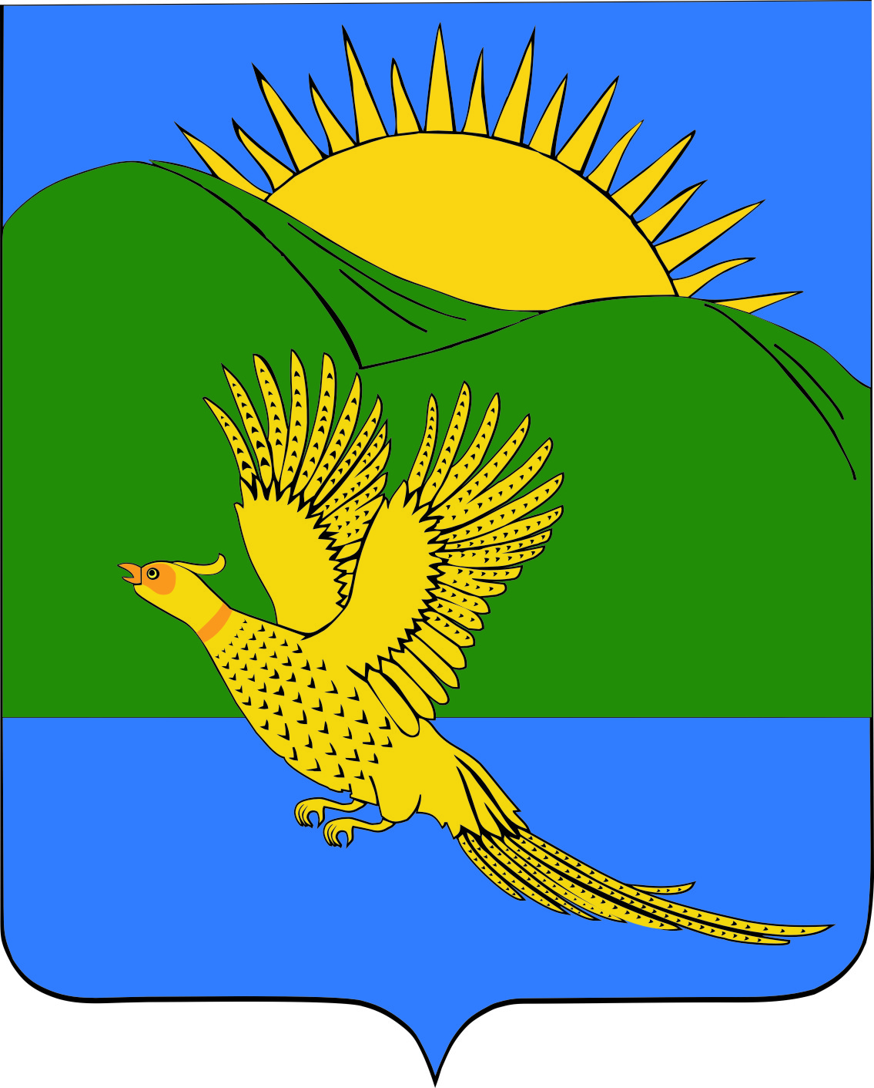
ДУМА
ПАРТИЗАНСКОГО МУНИЦИПАЛЬНОГО РАЙОНА

ПРИМОРСКОГО КРАЯ
Утратил силу № 221 от 20.05.2020
РЕШЕНИЕ
село Владимиро-Александровское
30.11.2018 № 15
О внесении изменений в муниципальный правовой акт от 26.01.2018 № 412-МПА «Положение о порядке проведения конкурса на замещение должности муниципальной службы в органах местного самоуправления Партизанского муниципального района» (в редакции от 27.07.2018 № 440-МПА)

В целях приведения муниципальных правовых актов Партизанского муниципального района в соответствие с действующим законодательством, руководствуясь статьями 19, 28 Устава Партизанского муниципального района, Дума Партизанского муниципального района

РЕШИЛА:

1. Принять муниципальный правовой акт «О внесении изменений в муниципальный правовой акт от 26.01.2018 № 412-МПА «Положение о порядке проведения конкурса на замещение должности муниципальной службы в органах местного самоуправления Партизанского муниципального района» (в редакции от 27.07.2018 № 440-МПА) (прилагается).

2. Направить муниципальный правовой акт и.о. главы Партизанского муниципального района для подписания и официального опубликования.

3. Настоящее решение вступает в силу со дня его принятия.

Председатель Думы А.В. Арсентьев

МУНИЦИПАЛЬНЫЙ ПРАВОВОЙ АКТ

О внесении изменений в муниципальный правовой акт от 26.01.2018
№ 412-МПА «Положение о порядке проведения конкурса на замещение должности муниципальной службы в органах местного самоуправления
Партизанского муниципального района»
(в редакции от 27.07.2018 № 440-МПА)

Принят решением
Думы Партизанского
муниципального района
от 30.11.2018 № 15

1. Внести в муниципальный правовой акт от 26.01.2018 № 412-МПА «Положение о порядке проведения конкурса на замещение должности муниципальной службы в органах местного самоуправления Партизанского муниципального района» (в редакции от 27.07.2018 № 440-МПА), далее – Положение, следующие изменения:

1.1. Изложить в новой редакции:
1.1.1. Наименование Положения:
«Положение о проведении конкурса на замещение должности муниципальной службы в органах местного самоуправления Партизанского муниципального района».
1.1.2. Пункт 5 Положения:
«5. Конкурс не проводится:
1) при заключении срочного трудового договора;
2) при назначении на должность муниципальной службы муниципального служащего (гражданина), включенного в резерв управленческих кадров Партизанского муниципального района;
3) при назначении муниципального служащего на иную должность муниципальной службы в следующих случаях:
- если муниципальный служащий по состоянию здоровья в соответствии с медицинским заключением не может исполнять должностные обязанности по замещаемой должности муниципальной службы, предоставляется соответствующая его квалификации и не противопоказанная по состоянию здоровья иная должность муниципальной службы;
- при сокращении должностей муниципальной службы или упразднении органа местного самоуправления муниципально-служебные отношения с муниципальным служащим продолжаются в случае предоставления муниципальному служащему, замещающему сокращаемую должность муниципальной службы в органе местного самоуправления или должность муниципальной службы в упраздняемом органе местного самоуправления, с его письменного согласия иной должности муниципальной службы в том же органе местного самоуправления или в органе местного самоуправления, которому переданы функции упраздненного органа местного самоуправления, либо в другом органе местного самоуправления с учетом:
а) уровня его квалификации, специальности, направления подготовки, продолжительности стажа муниципальной службы или работы по специальности, направлению подготовки;
б) уровня его профессионального образования, продолжительности стажа муниципальной службы или работы по специальности, направлению подготовки при условии получения им дополнительного профессионального образования, соответствующего области и виду профессиональной служебной деятельности по предоставляемой должности муниципальной службы.».

1.2. Исключить по всему тексту Положения слово «(контракт)».

1.3. В абзаце 5) пункта 7 исключить слова «, заверенные нотариально или кадровыми службами по месту работы (службы)».

1.4. В пункте 3 приложения к Положению вместо слова «Старший» читать «Ведущий».

2. Настоящий муниципальный правовой акт вступает в силу со дня официального опубликования.

И.о. главы Партизанского муниципального района Л.В. Хамхоев

30 ноября 2018 года
№ 15-МПА

